EGGER Interior Match: concepute pentru a fi împreună
Producătorul de materiale pe bază de lemn combină pentru prima dată decorurile pentru mobilier și amenajări interioare cu cele pentru pardoseli, făcând proiectarea și mai simplă pentru clienții săi.
Cu „Interior Match”, EGGER prezintă posibilități de combinare între mobilier și pardoseli. Selecția de decoruri combină decoruri din Colecția de produse decorative 2020-22 pentru mobilier și amenajări interioare și din Colecția de pardoseli PRO 2021+.
Tematica „Mix & Match” domină amenajările interioare de ceva timp. Combinația dintre culori, materiale și suprafețe permite creativitatea și exprimarea individualității. Acest lucru se poate realiza deosebit de bine în spațiile la modă rezidențiale deschise, cele de locuit și cele destinate lucrului. Prin estomparea granițelor și lipsa demarcării spațiale a zonelor funcționale, apar noi cerințe legate de pardoseli și amenajări interioare. „Dată fiind toată libertatea în materie de design, punctele fixe asortate contribuie la obținerea armoniei vizuale dorite”, spune Klaus Monhoff, managerul departamentului Design & Decor din cadrul grupului EGGER. EGGER răspunde cu noul său concept de design „Interior Match”. Pentru prima dată, acesta combină Colecția de produse decorative și Colecția de pardoseli PRO 2021+.
Cu o selecție de 29 de decoruri, producătorul de materiale pe bază de lemn implementează pentru prima dată această tematică într-o gamă atât de complexă. Astfel, arhitecții, producătorii de mobilă și clienții finali au ocazia de a realiza fără efort designuri contemporane și armonioase.
Armonie în design
În cadrul „Interior Match” se face o distincție între soluțiile cu același decor și cele asortate cromatic. În cadrul „Decor Match”, pardoselile, precum și produsele pentru mobilier și amenajări interioare sunt disponibile în același decor, dar cu diferite structuri ale suprafețelor. Clienții pot alege același decor pentru pardoseli, uși, blatul de lucru din bucătărie sau întregul mobilier, aducând astfel armonie în designurile lor. „Colour Match”, pe de altă parte, prezintă decoruri asortate cromatic. „Numărul total de 29 de decoruri include numeroase elemente noi din ambele colecții. Acestea au fost selectate astfel încât să poată fi utilizate într-o varietate de moduri. Fronturile, blaturile de lucru sau piese întregi de mobilier pot fi combinate cu ușurință cu pardoseala. Plin de caracter sau discret - există ceva pentru fiecare stil în Interior Match,” explică Ayla Schwarzmayr, specialist senior în departamentul Management decoruri pardoseli.
Decorurile autentice sunt populare în prezent. La fel se întâmplă și cu texturile de lemn, care sunt uimitor de similare cu originalul din punct de vedere al aspectului și senzației tactile, precum și al modului clasic de instalare, imitând aspectul de parchet sau dușumea. Reproducerile de lemn din cadrul selecției „Interior Match” variază de la aspecte naturale, simple, la teme rustice și pline de caracter.

Decorurile vintage cu inserții colorate care creează accente sunt de asemenea căutate. „Cu Stejar Sherman, prezentăm două suprafețe cu pori sincron care se regăsesc în colecția de mobilier și amenajări interioare, precum și în colecția de pardoseli cu același decor. „Acest lucru înseamnă că același material a fost utilizat ca șablon pentru dezvoltarea decorului. Astfel a apărut „Decor Match” - decoruri asortate între mobilier și pardoseală cu suprafețe aplicate sincronizat”, explică Klaus Monhoff. Piatra cu aspect contemporan este oferită în cadrul selecției de decoruri „Interior Match” prin imitații de terrazzo și beton, precum și marmură.
Cu ajutorul produselor din cadrul Interior Match, arhitecții și producătorii de mobilier nu conving numai cu ideile lor, ci și cu produse rezistente și sustenabile. EGGER acționează sustenabil, conservă resursele și protejează mediul, respectându-și astfel promisiunea: mai mult din lemn.
Despre EGGER
Compania de familie, înființată în 1961, are aproximativ 10.100 de angajați. În 20 de fabrici din întreaga lume, aceasta produce o gamă variată de produse din materiale pe bază de lemn (plăci de PAL, OSB și MDF), precum și cherestea. Compania a generat o cifră de afaceri de aproximativ 2,83 de miliarde de euro în anul fiscal 2019/2020. EGGER are clienți globali în industria mobilei, în domeniul construcțiilor din lemn și al comercializării pardoselilor, precum și magazine de bricolaj. Produsele EGGER se găsesc în nenumărate spații ale vieții private și publice, inclusiv în bucătării, băi, birouri, sufragerii și dormitoare. EGGER este furnizor al unei game complete de produse pentru industria mobilei și de amenajări interioare, pentru industriile construcțiilor din lemn și pardoselilor pe bază de lemn.

EGGER „Interior Match”: concepute pentru a fi împreună

- În cadrul „Interior Match”, EGGER combină pentru prima dată Colecția de produse decorative 2020-22 pentru mobilier și amenajări interioare cu Colecția de pardoseli PRO 2021+.  - 22 de decoruri sunt asortate în cadrul „Decor Match”, cu diferite structuri ale suprafețelor, 7 decoruri în cadrul selecției de culori asortate „Colour Match”. | - Astfel, arhitecții, producătorii de mobilă și clienții finali pot crea cu ușurință designuri contemporane și armonioase.  - Selecția de decoruri este orientată spre produse noi și tendința este aceea de a obține un aspect și o senzație tactilă autentice.  - Informații suplimentare online, la adresa www.egger.com/interior-match

Fotografii
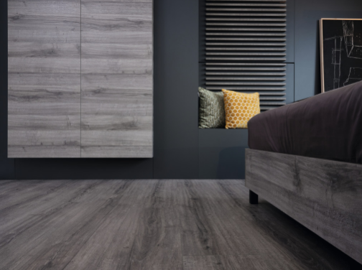 | În cadrul „Interior Match”, produse adecvate sunt disponibile pentru toate domeniile de utilizare, în același decor sau asortate cromatic.  Decorul prezentat:  Mobilier: H1345 ST32 Stejar Sherman gri  Pardoseală: EPL185 Stejar Sherman gri
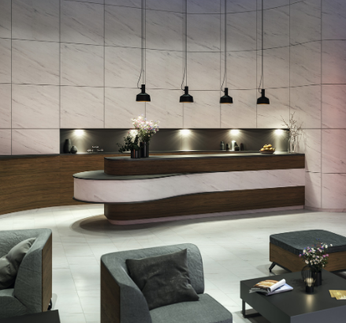 | Prin utilizarea de decoruri asortate pentru pardoseli și mobilier se creează spații unice, pline de caracter și expresivitate, chiar și în zone publice, unde suprafețele sunt solicitate intens.  Decorul prezentat:  Design perete și recepție: F812 ST9 Marmură Levanto alb  Pardoseală: EPL005 Marmură Levanto deschis
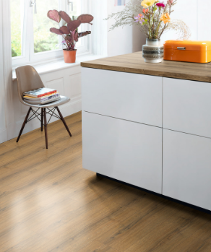 | Blat de lucru și pardoseală cu același decor? Ușor de realizat cu „Interior Match”.  Decorul prezentat:  Blat de lucru: H1344 ST32 Stejar Sherman maro cognac  Pardoseală: EPL184 Stejar Sherman maro cognac
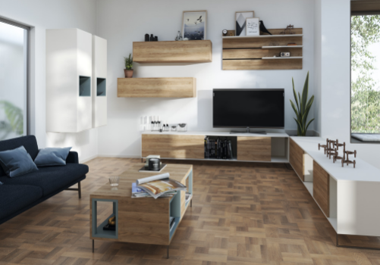 | „Colour Match” prezintă decoruri asortate cromatic. Asortarea pardoselii cu mobilierul creează armonie în tematica „Mix & Match”.  Decorul prezentat:  Mobilier: H3326 ST28 Stejar Gladstone gri-bej  Pardoseală: EPL202 Stejar Arcani gri bej
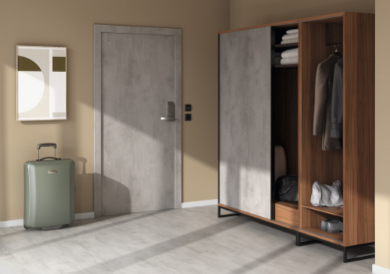 | Cu „Interior Match”, și designul ușii este integrat în încăpere.  Decorul prezentat:  Ușă și dulap: F638 ST16 Chromix argintiu  Pardoseală: EPD046 Chromix argintiu
FOTOGRAFII: EGGER Holzwerkstoffe, reproducerile care menționează deținătorul dreptului de autor sunt gratuite
IMITAȚIE: toate decorurile noastre menționate sunt imitații. Sunt posibile diferențe ușoare între decorurile mobilierului și cele ale pardoselii, dată fiind acoperirea diferită a suprafețelor.
Descărcare imagini: https://celum.egger.com/pinaccess/showpin.do?pinCode=hQZNWE2iIFnx

Pentru întrebări:

FRITZ EGGER GmbH & Co. OG
Holzwerkstoffe
Karin Mumelter
Weiberndorf 20
6380 St. Johann in Tirol
Austria
T +43 5 0600-10691
F +43 5 0600-90691
karin.mumelter@egger.com

